Вход в личный кабинет страхователя на портале ПФР
Общие требования к компьютеру:
- Операционная система – Windows 7 (32/64-разрядная), Windows 8 (32/64разрядная), Windows 10 (32/64-разрядная);
- Веб-браузер – Microsoft Edge, Спутник, Mozilla Firefox акуальной версии.
При наличии на рабочей станции сертифицированного ФСБ России шифровального (криптографического) средства КриптоПро CSP версии 4.0 или выше для входа в кабинет страхователя необходимо:
1. Установить плагин КриптоПРО ЭЦП BrowserPlug-in версии 2.0 (ссылка на скачивание плагина https://www.cryptopro.ru/products/cades/plugin)

2. Установить плагин Электронного правительства (включить в браузере расширение для ЕСИА) версии 3.1.0.0 или выше (ссылка на скачивание плагина
https://ds-plugin.gosuslugi.ru/plugin/upload/)

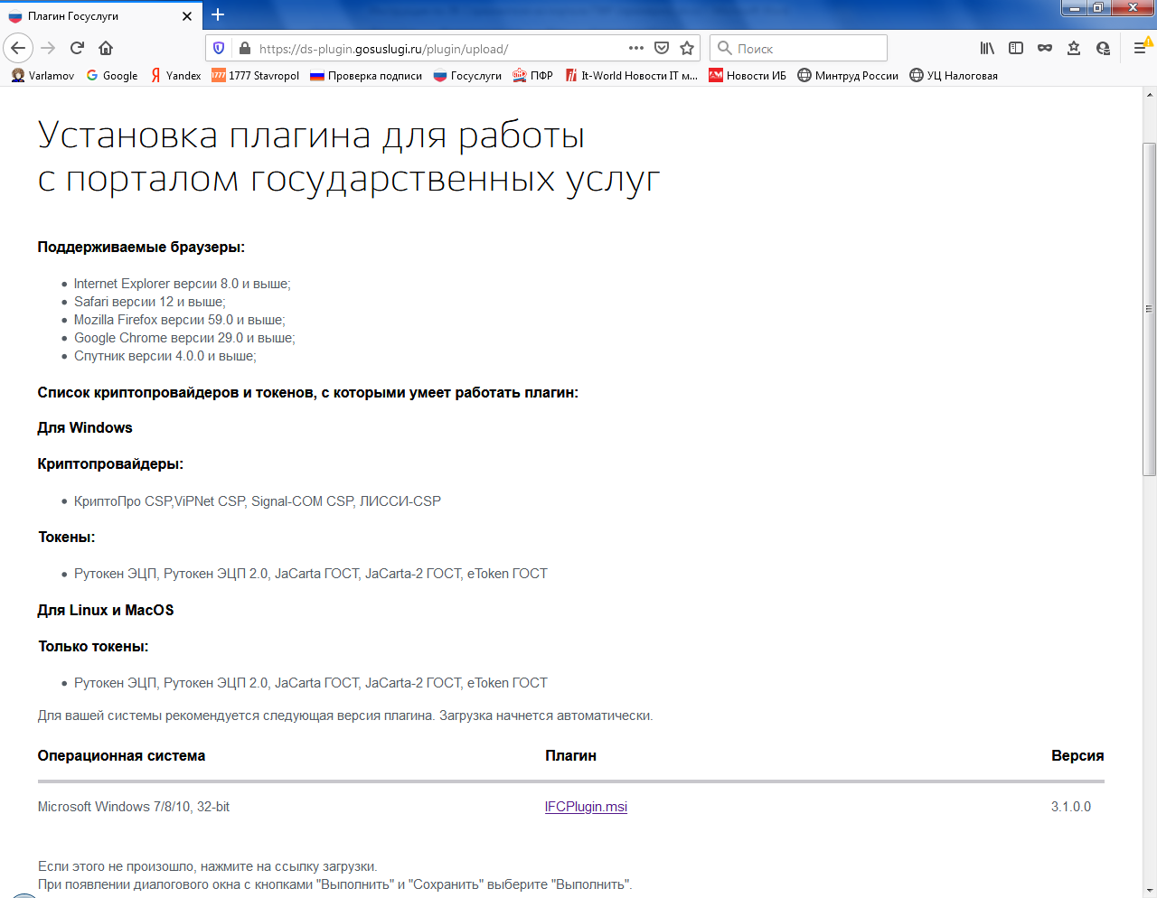
3. Установить (проверить наличие на рабочей станции) сертификат владельца и корневые сертификаты удостоверяющего центра.
Для входа на портал ПФР в адресной строке браузера вводим http://www.pfrf.ru , в окне браузера появится следующее окно:
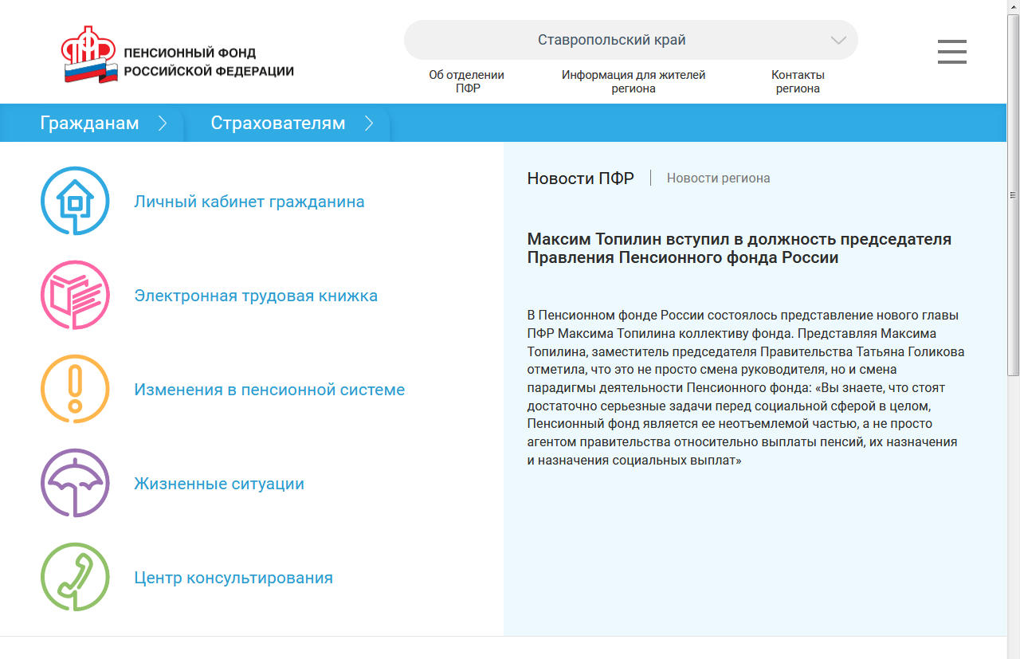
Далее на вкладке «Страхователям» из меню выпадающего списка выбрать пункт «Кабинет страхователя»:

В окне браузера отобразится:
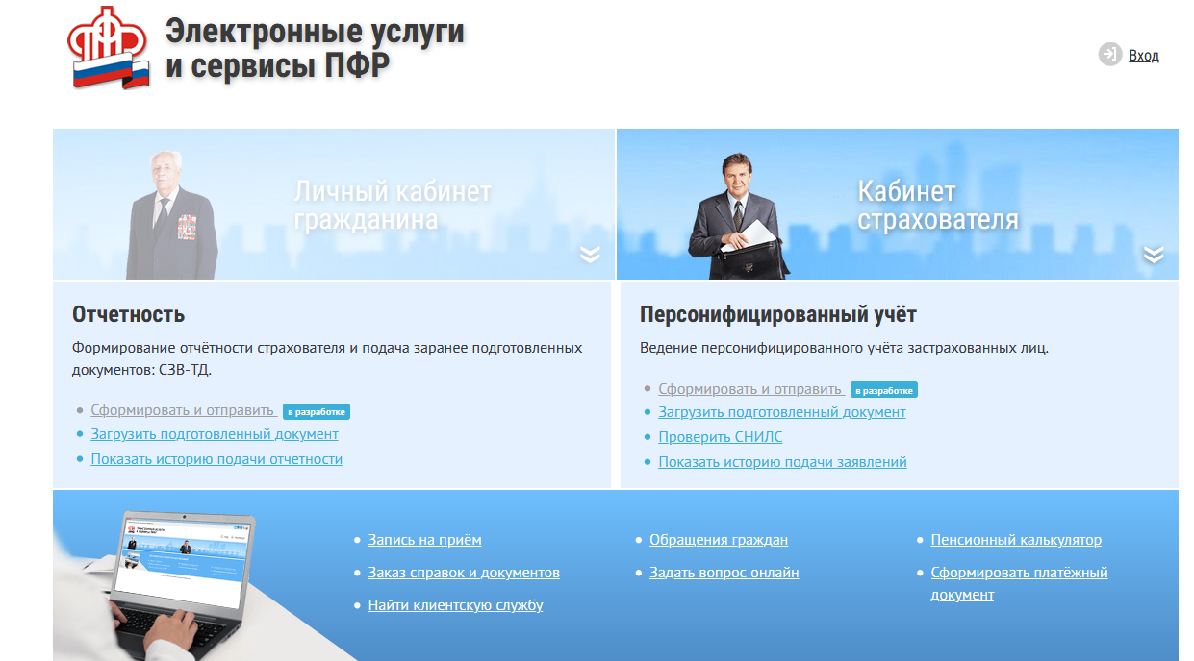

В группе «Отчетность» выбираем пункт «Загрузить подготовленный документ», переходим на страницу авторизации портал ЕСИА:

Выполняем вход с помощью Электронной подписи, как юридическое лицо:
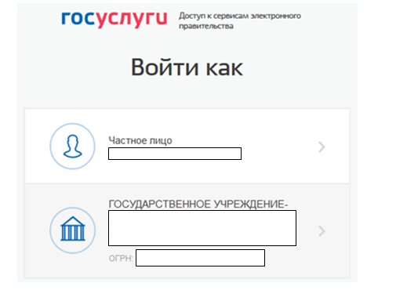
После успешной авторизации переходим в кабинет страхователя.
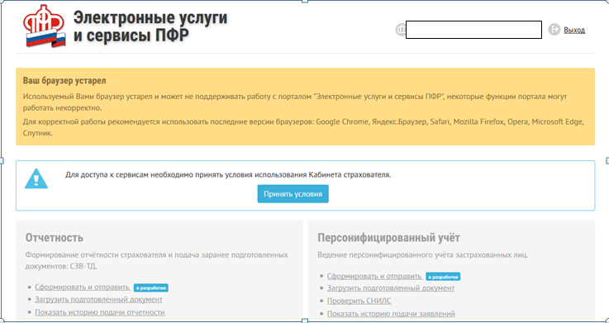
Для доступа к сервисам необходимо нажать «Принять условия» и подписать предложенный документ электронной подписью.
В случае, когда при авторизации на портале ЕСИА появляется сообщение об ошибке плагина, следующего вида:

необходимо проверить:
- установлен плагин Электронного правительства новой версии (выполнить контрольный вход на портал ЕСИА);
- наличие адреса портала ЕСИА в списке доверенных узлов в браузере (проверить выполнение пункта 3 "Ошибка: не установлен плагин").

